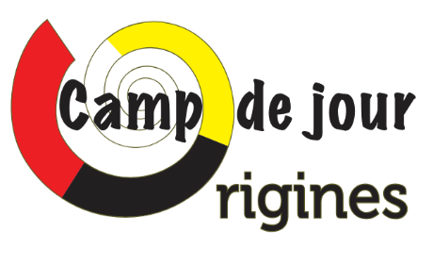
Formulaire d’inscription
Camp musical de jour Origines
Été 2026
Informations :

Prénom de l’élève : ______________________________________________________________________
Nom de famille : ________________________________________________________________________
Nom du répondant : ______________________________________________________________________
Adresse : _______________________________________________________________________________
Ville : ____________________________________ Code Postal : __________________________________
Courriel : _______________________________________________________________________________
Téléphone : 1-______________________________ 2-___________________________________________
Date de naissance de l’enfant(année/mois/jour) : ________________________________________________
No. Assurance maladie : ___________________________________________________________________
Nom d’une personne à contacter en cas d’urgence : ______________________________________________
No. De téléphone de cette personne : __________________________________________________________
Remarques importantes (maladies, allergies, médicaments, etc.) : ___________________________________
Pour le relevé 24 : No assurance sociale : ______________________________________________________
Signature du répondant : ____________________________________________________________________

Choix de semaines:

☐ Du 6 au 10 juillet
☐ Du 13 au 17 juillet
☐ Du 20 au 24 juillet
☐ Du 27 au 31 juillet

Choix musical:

Instrument principal : ☐ Piano ☐Chant
Nombre d’années d’expériences : ______________

Ou

Initiation :☐ Piano ☐Chant

Est-ce que l’enfant sait lire la musique ?☐ Oui ☐ Non
Est-ce qu’il a d’autres expériences musicales ? ________________________________________________
Le nom de son enseignant actuel ou passé ? (S’il y a lieu) ________________________________________
Le nom de l’école de musique? (S’il y a lieu) _________________________________________________
Informations supplémentaires :

Est-ce que c’est une première expérience de camp de jour ? ☐ Oui ☐ Non

J’autorise la direction du Camp musical Origines à utiliser des photos ou vidéos de mon enfant pour fin de diffusion publicitaire ou d’archives. ☐ Oui ☐ Non

Frais et modalité :

Le tarif pour une semaine : 440$
Frais d’inscription : 25$ non-remboursable
Total : 465$

Politique d’annulation : Les frais de camp ne sont pas remboursables après le 15 juin 2026. Un remboursement peut être envisagé sur demande écrite adressée à la direction du camp.

Frais supplémentaires :

Service de garde : 3$/30 minutes par enfant, (cocher 1 fois ou plus).

☐8h00 à 8h30 ☐16h30 à 17h00 ☐17h00 à 17h30 ☐ 17h30 à 18h00

☐ Lundi ☐ Mardi ☐ Mercredi ☐ Jeudi ☐ Vendredi

Méthode de paiement :
☐ Virement Interac : originesmus@gmail.com
☐ Chèque au nom de Camp musical Origines.
☐ Argent en personne

Adresse :
Camp musical Origines
90 Rue de la Reine
Québec, QC.
G1k 2P6
418-476-4168

Réservé à l’administration :
Semaine 1 : Semaine 2 : Semaine 3 : Semaine 4 :
Frais d’inscription : ___________ __________ __________ __________ __________
Frais du camp : _______________ __________ __________ __________ __________
Frais de garde : _____________ __________ __________ __________ __________
Montant dû : _______________ __________ __________ __________ __________

Chèque no : __________ __________$ /Argent Date : __________ Par : _____
Chèque no : __________ __________$ /Argent Date : __________ Par : _____

